Пятница 10.04
Время выполнения домашнего задания не должно превышать 15-25 минут!
Выполнить следущие задания:
- Разминка (Выполняем 2-3 раза)
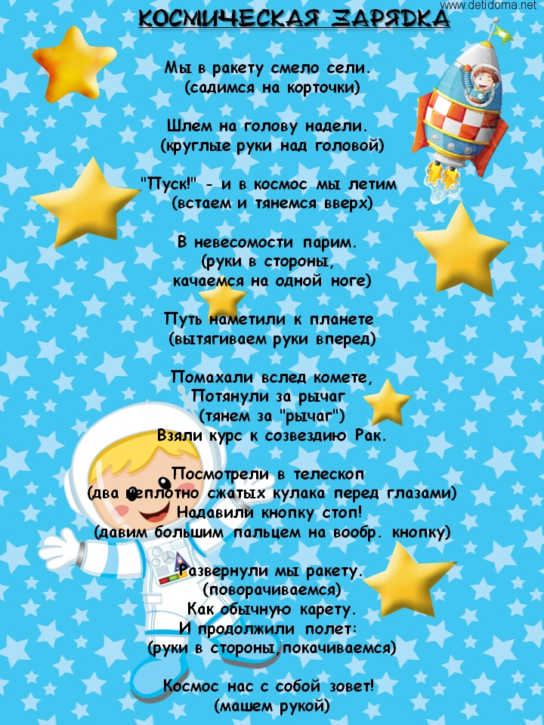

- Упражнения для напряжения и расслабления мышц рук, груди и ягодиц.

- Отжимания.
И.п. упираемся в пол ладонями и носками ног, пальцы рук смотрят вперед, руки и ноги прямые, лопатки соединены, мышцы пресса напряжены.
1-не расслабляя мышцы пресса, сгибаем руки и опускаемся вниз. При этом тело должно образовывать прямую линию от макушки до пяток. Смотрите точно вперед, но голову при этом не опускайте. Не напрягайте спину и держите лопатки вместе. Локти должны быть на уровне плеч – не отводите их назад.
2- и.п.
Девочки выполняют отжимание с колен.
Выполняем 3 подхода, по 5-7 раз

- «Птенец»
И.п – сидя прямо на коленях, ягодицы на пятках.
1- поднимите согнутые в локтях руки так, чтобы кисти оказались на одном уровне с плечами.
2- Не прогибаясь в пояснице, отведите руки назад, пытаясь максимально раскрыть грудную клетку.
Выполняем медленно, напрягая мышцы рук, 1 минуту
- Кресло
И. п. – ноги врозь, руки на поясе.
1- приседаем, бедра почти параллельны полу, руки вперед ладони смотрят вниз.
2- и.п
Выполняем 2 - 3 подхода по 7-10 раз.
- Мах ногой назад.
И.п. - стоя на коленях, руками обопритесь о пол. Позвоночник параллелен полу, шея на одной линии с позвоночником, не опускайте голову вниз и не закидывайте ее назад.
1- не отрывая ступни от пола, вытяните правую ногу назад.
2- медленно поднимите ногу вверх.
3- опускаем ногу
4- и.п.
Выполняем 2 подхода по 10 – 15 раз сначала правой, затем левой ногой.
- «Пушинки и слоны».
Ребёнок под тихую музыку бегает по комнате, как пушинка (легко, на носочках). Как только музыка стала играть громко ребёнок, изображает слона, громко и тяжело топает по полу.

- Упражнение на расслабление

«СЕМЬ СВЕЧЕЙ»
«Сядьте удобно, закройте глаза, расслабьтесь. Вам спокойно, удобно и комфортно… Вы дышите глубоко и ровно… Представьте себе, что на расстоянии примерно метра от вас стоят семь горящих свечей… Сделайте медленный, максимально глубокий вдох. À теперь вообразите, что вам нужно задуть одну из этих свечей. Как можно сильнее подуйте в ее направлении, полностью выдохнув воздух. Пламя начинает дрожать, свеча гаснет… Вы вновь делаете медленный глубокий вдох, а потом задуваете следующую свечу. И так все семь…»
Упражнение лучше всего выполнять под спокойную негромкую музыку, в полузатемненном помещении.

